**长庆油田2023年变电站智能辅助控制系统修改要求**

1. **目前有2套设备需要订做，每套接入的传感器数量不一样，具体如下：**

**1、**基本配置与21年默认配置保持不变应包含以下设备：1个PLC、12个485断路器、1个双电源切换装置、1个触摸屏。

**2、**两台柜子接入的传感器数量：

|  |  |  |  |  |  |
| --- | --- | --- | --- | --- | --- |
| **第一台传感器数量** | | | | | |
| 1 | 温湿度传感器（室内带显示） | OMARA | OM-TH-B801 | 个 | 3 |
| 2 | 温湿度传感器（高防护室外潮湿环境用） | OMARA |  | 个 | 4 |
| 3 | 三相电量仪 | OMARA | OM-63C-5 | 套 | 1 |
| 4 | 一氧化碳传感器 | OMARA |  | 台 | 1 |
| 5 | 甲烷传感器 | OMARA |  | 台 | 1 |
| 6 | 空调控制器 | OMARA | OM-ACA-A801 | 个 | 3 |
| 7 | 水位（5米）（变送器传感器一体不带显示） | OMARA |  | 套 | 4 |
| 8 | 液位浮球开关（5米） | OMARA | EM15-2 | 个 | 8 |
| 9 | 潜水泵 | OMARA | WQD3-8-0.25S | 个 | 4 |
| 10 | 区域漏水监测器 | OMARA | OM-LDA-B801 | 台 | 4 |
| 11 | 区域漏水检测电缆-20M | OMARA | OM-LDA-B601/20 | 根 | 4 |
| 12 | 轴流风机(防虫网、百叶窗、不锈钢防雨罩) | OMARA | SFG 3-4 | 个 | 2 |
| 13 | 不锈钢防雨罩 | OMARA | 14寸加强型201不锈钢有网 | 个 | 2 |
| 14 | 工器具柜温湿度监测（带显示） | OMARA | OM-TH-B801 | 个 | 6 |
| 15 | 断路器机构箱温湿度监测（不带显示） | OMARA |  | 个 | 7 |
| 新增 | 新款避雷计数器 |  |  | 个 | 18 |
| 电缆沟智能盖板PLC |  | 485通讯 | 个 | 1 |
| 变压器呼吸器 |  |  | 台 | 2 |
| 断路器机构箱智能（智能断路器） |  |  | 台 | 7 |
| 合计数量： | | | | | 82 |

|  |  |  |  |  |  |
| --- | --- | --- | --- | --- | --- |
| **第二台传感器数量** | | | | | |
| 1 | 温湿度传感器（室内带显示） | OMARA | OM-TH-B801 | 个 | 3 |
| 2 | 温湿度传感器（高防护室外潮湿环境用） | OMARA |  | 个 | 4 |
| 3 | 三相电量仪 | OMARA | OM-63C-5 | 套 | 1 |
| 4 | 一氧化碳传感器 | OMARA |  | 台 | 1 |
| 5 | 甲烷传感器 | OMARA |  | 台 | 1 |
| 6 | 空调控制器 | OMARA | OM-ACA-A801 | 个 | 4 |
| 7 | 水位（5米）（变送器传感器一体不带显示） | OMARA |  | 套 | 4 |
| 8 | 液位浮球开关（5米） | OMARA | EM15-2 | 个 | 8 |
| 9 | 潜水泵 | OMARA | WQD3-8-0.25S | 个 | 4 |
| 10 | 区域漏水监测器 | OMARA | OM-LDA-B801 | 台 | 4 |
| 11 | 区域漏水检测电缆-20M | OMARA | OM-LDA-B601/20 | 根 | 4 |
| 12 | 轴流风机(防虫网、百叶窗、不锈钢防雨罩) | OMARA | SFG 3-4 | 个 | 2 |
| 13 | 不锈钢防雨罩 | OMARA | 14寸加强型201不锈钢有网 | 个 | 2 |
| 14 | 工器具柜温湿度监测（带显示） | OMARA | OM-TH-B801 | 个 | 6 |
| 15 | 断路器机构箱温湿度监测（不带显示） | OMARA |  | 个 | 7 |
| 合计数量： | | | | | 55 |

**二、触摸显示屏功能要求**

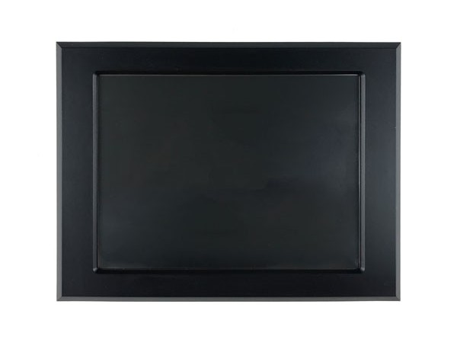

1. 触摸屏具备实时显示现场传感器采集数据、当前状态
2. 触摸屏具备查看传感器的告警数据及操作日志等信息

3、触摸屏具备对传感器设备的阈值、名称进行设置定义，并可设置阈值联动指定可控设备的启停操作。

4、触摸屏具备对可控设备进行手动操作及自动操作设置，手动操作为现场控制设备的启动和停止，自动操作为传感器通过阈值联动可控设备的启动和停止。

5、触摸屏需直接和主机通信的，大网断了本地控制不受影响

**三、其他要求**

1. 铜牌去掉、断路器2P 的4路、3P 的3路 32A
2. 监控主机的边缘计算
3. 客户需求：联动控制功能迁移到主机端（当前在平台端），联动功能可自定义设置，主要有以下：
4. 温度湿度 联动风机的启停（PLC控制）
5. 定时开启和关闭 灯光（PLC控制）
6. 水位联动 水泵的启停（485断路器控制）

如图：

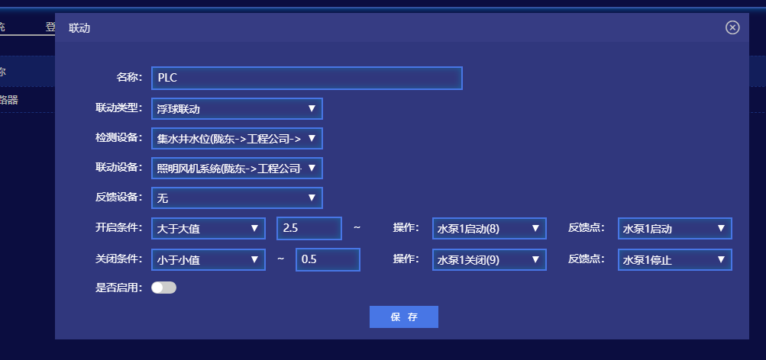

1. 联动功能迁移到主机端，功能不受网络影响，断网情况下本地也可自执行控制。

3）平台端的联动功能只做启用、停用

1. UK端子供电端 带保险
2. 线缆标识（线管）
3. 主机端口1 网线手拉接 的时候用接线子接好
4. 220V 下端的检修端子去掉
5. 空间 预留导轨空间 3U（安装西门子PLC，客户自行安装）